Оглавление

Билет 1.1 2

Билет 1.2 5

Билет 1.3 7

Билет 1.4 10

Билет 1.5 14

Билет 1.6 16

Билет 1.7 19

Билет 1.8 21

Билет 1.9 24

Билет 2.1 26

Билет 2.2 29

Билет 2.3 32

Билет 2.4 34

Билет 2.5 37

Билет 2.6 40

Билет 2.7 44

Билет 2.8 47

Билет 2.9 49

Билет 2.10 51

Билет 2.11 53

Билет 2.12 56

Билет 2.13 58

Билет 2.14 62

Билет 2.15 65

Билет 2.16 67

* значит не обязательно

# Билет 1.1



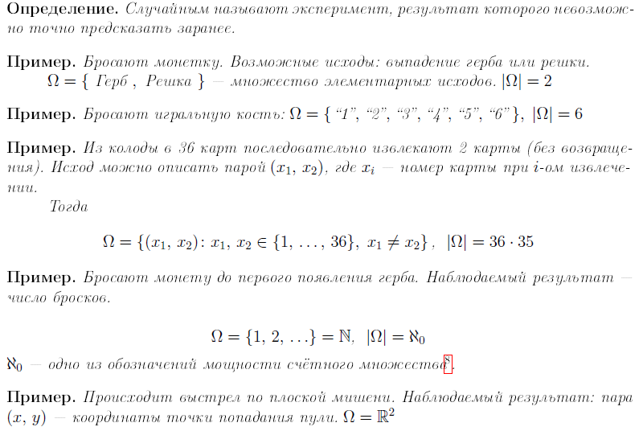





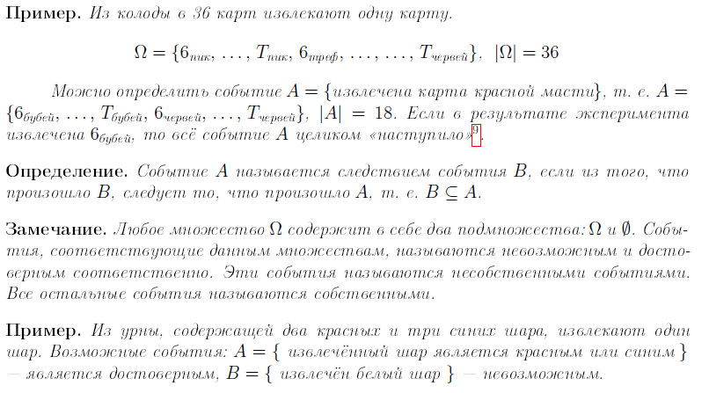

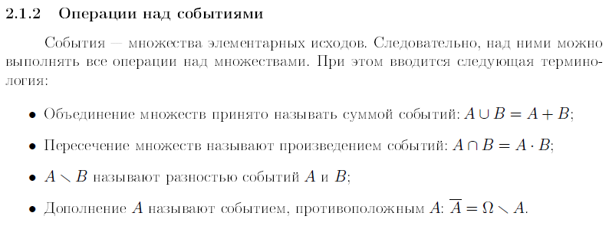

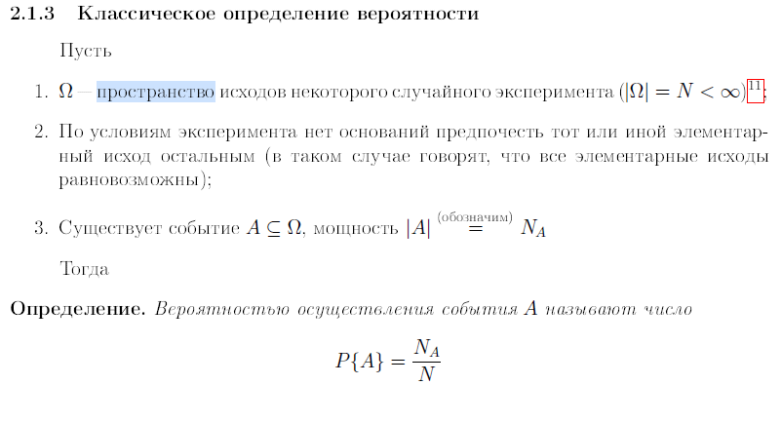

Следствия классического определения (свойства):

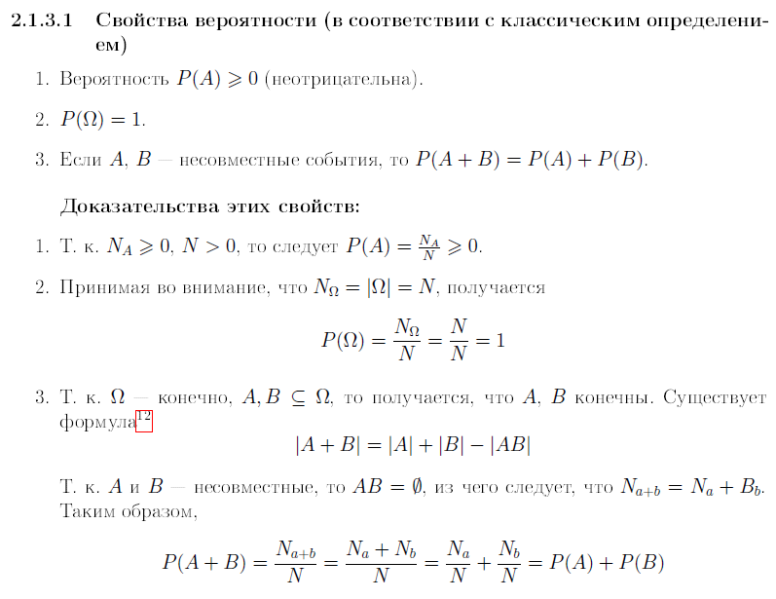

# Билет 1.2









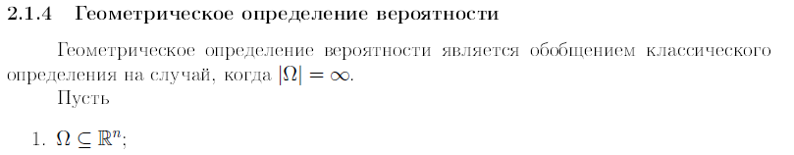

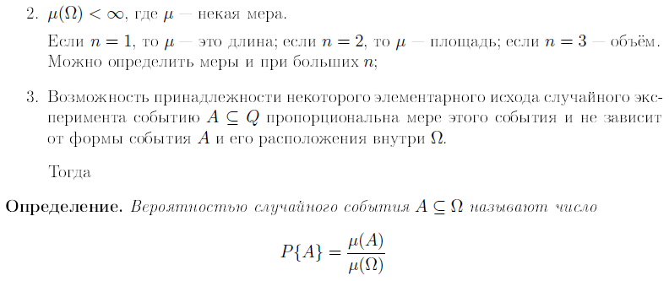

Достоинтсва? (Может работать с бесконечностью, в отличие от классического)



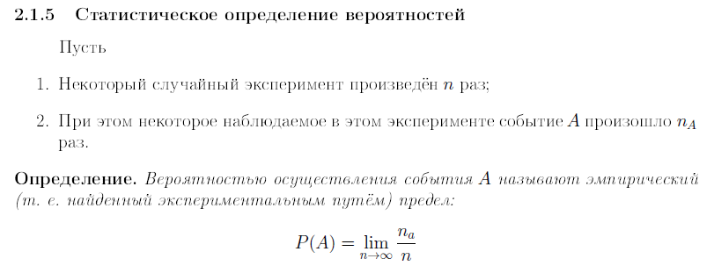

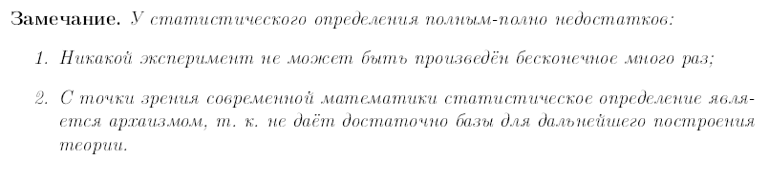

# Билет 1.3







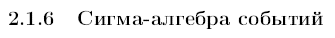

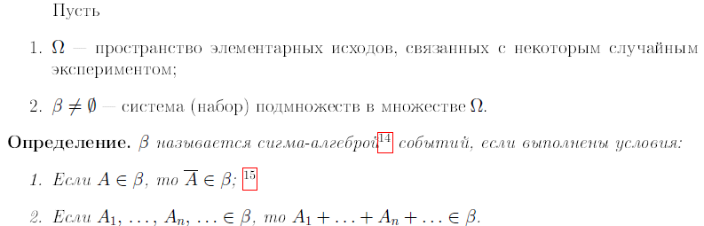

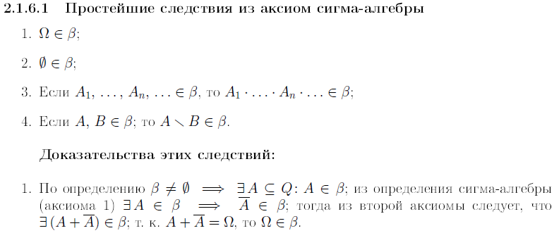

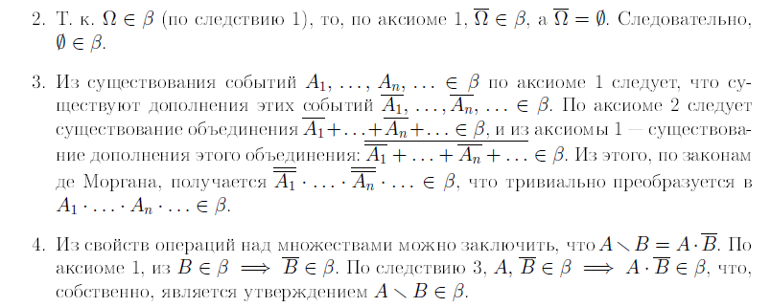

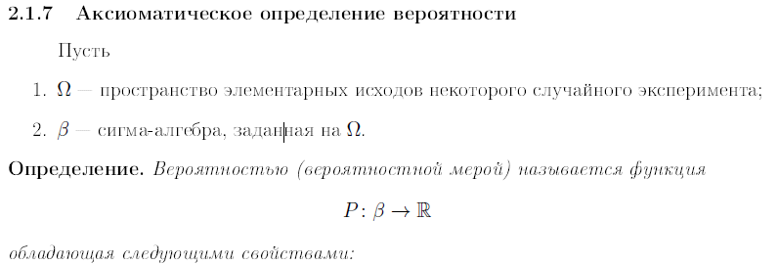

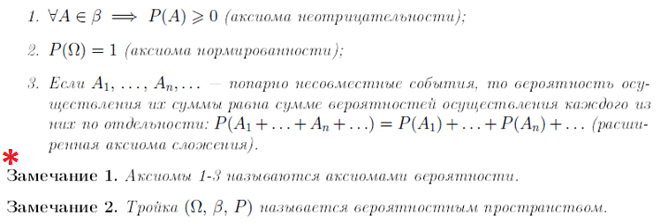

# Билет 1.4











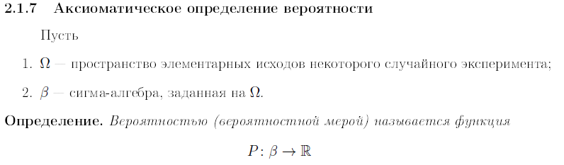



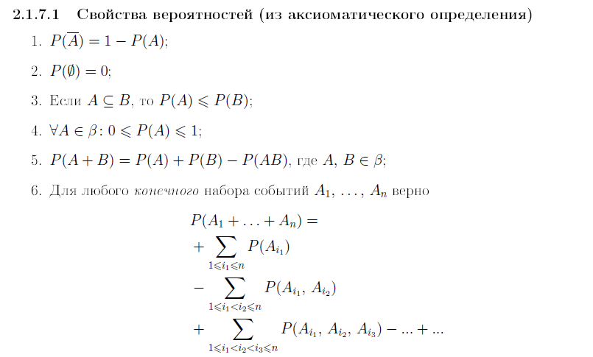

* 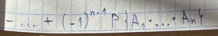 *

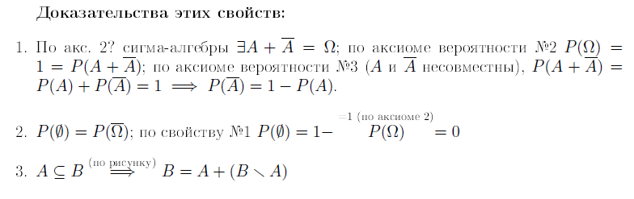

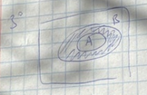

Рисунок 15

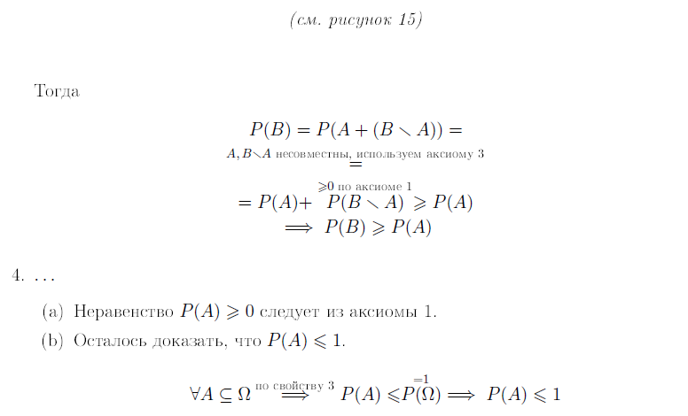

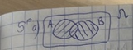 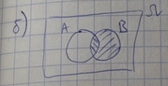

Рисунок 16 и Рисунок 17

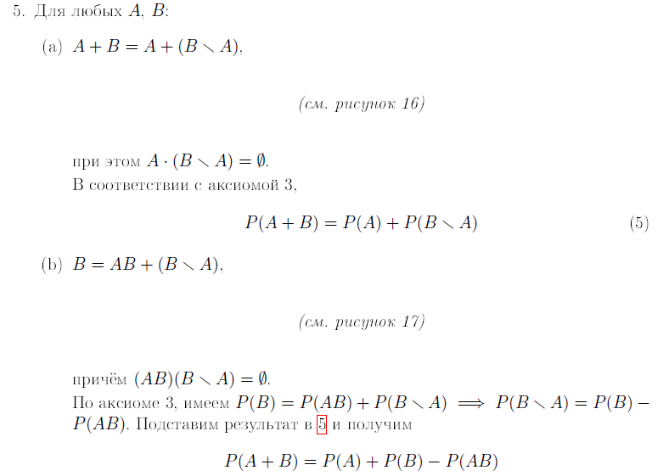



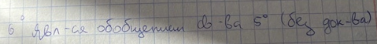

# Билет 1.5



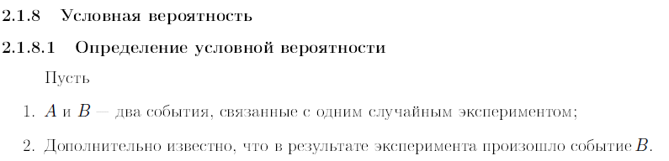

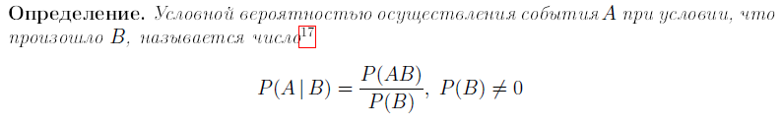



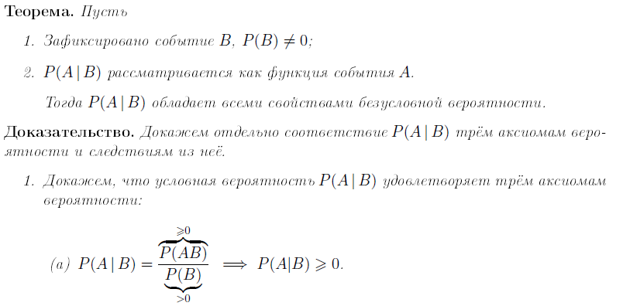

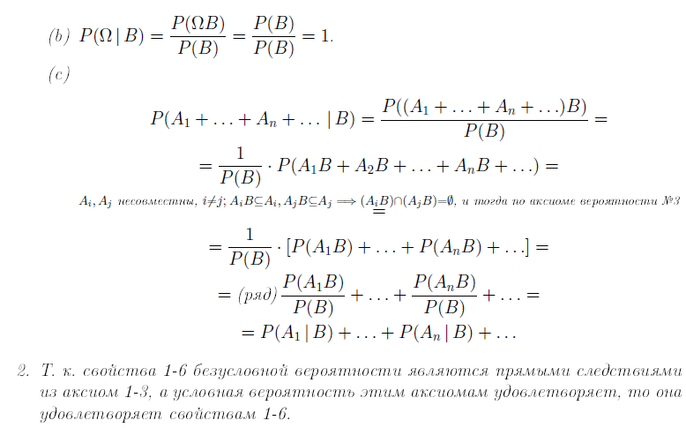

# Билет 1.6







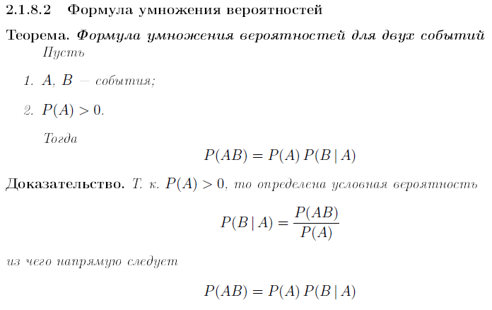

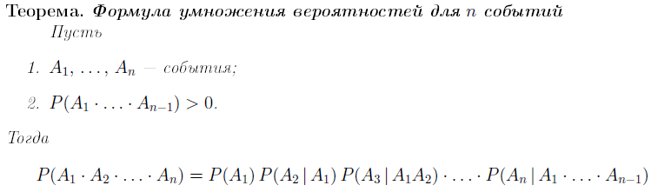

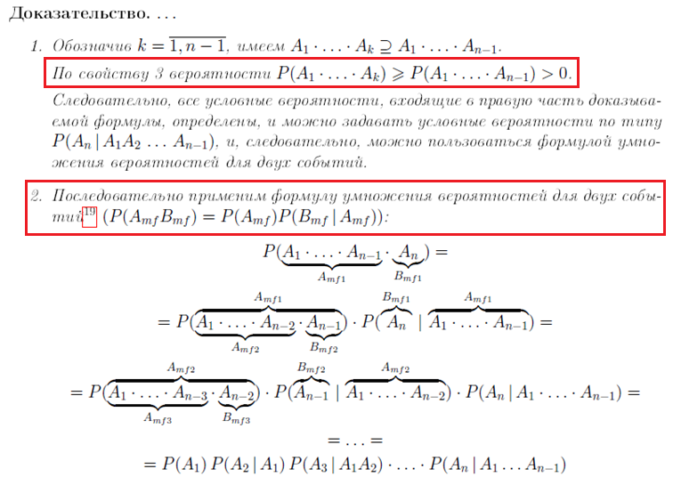

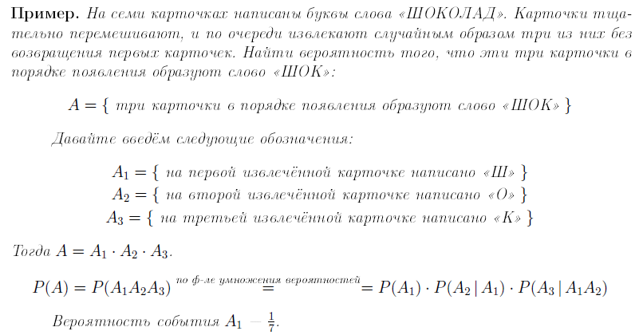

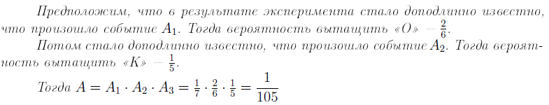

# Билет 1.7



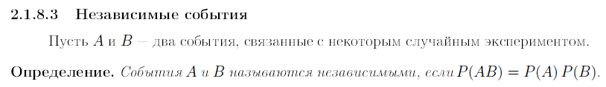

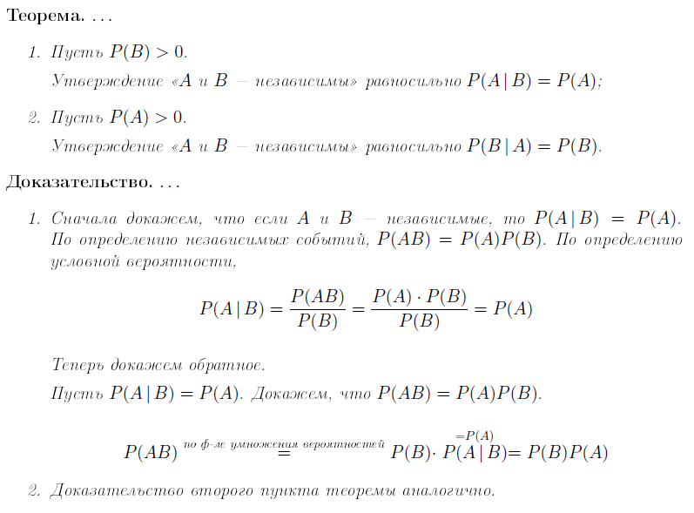

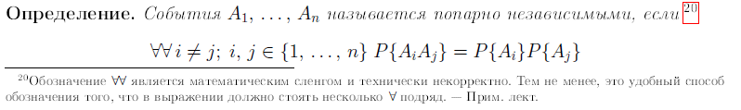

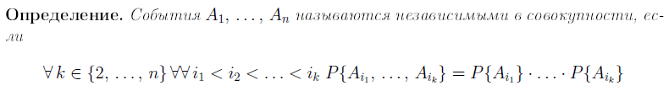

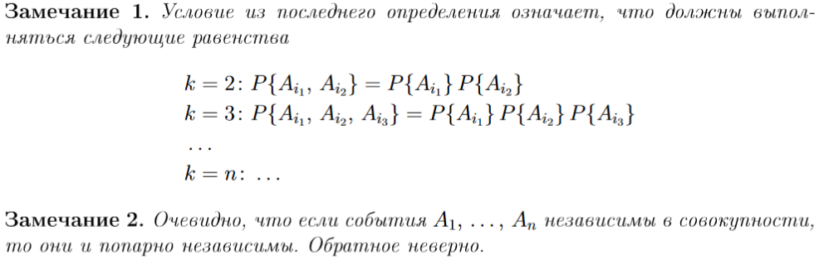

# Билет 1.8



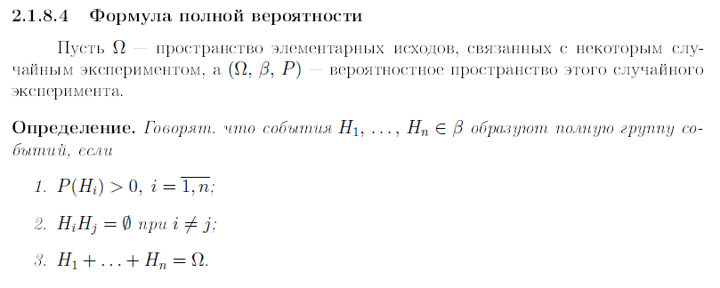

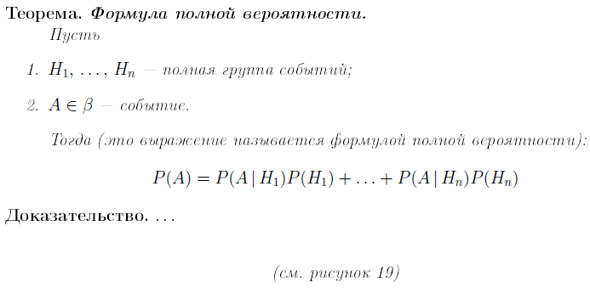

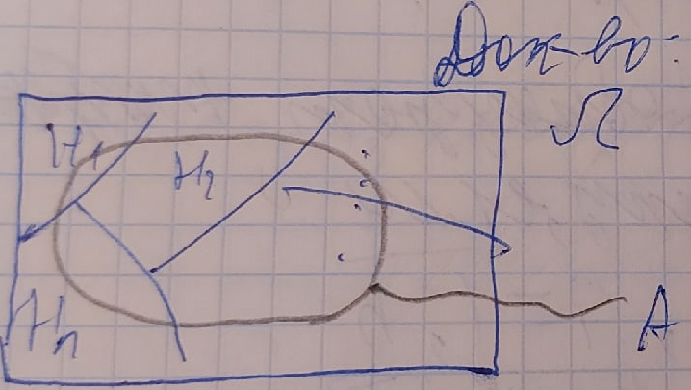

Рисунок 19

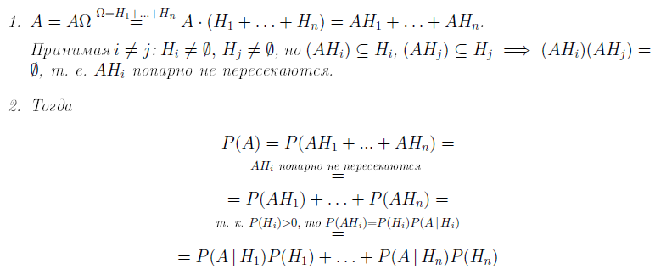

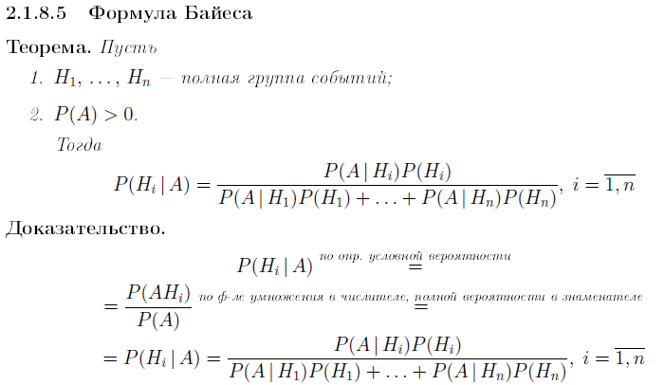

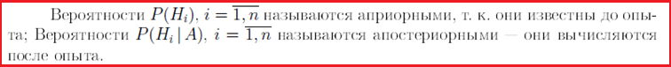

# Билет 1.9



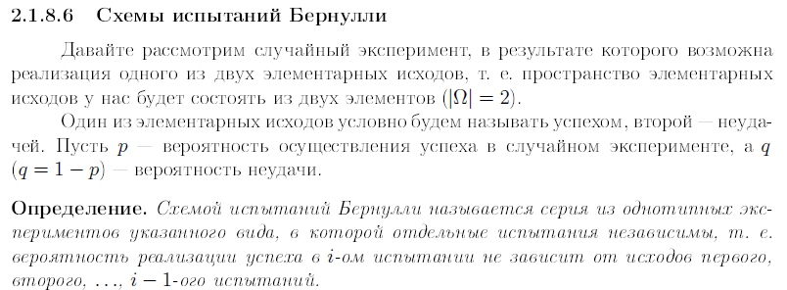

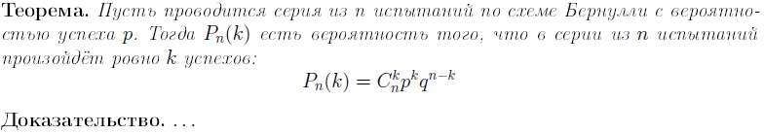

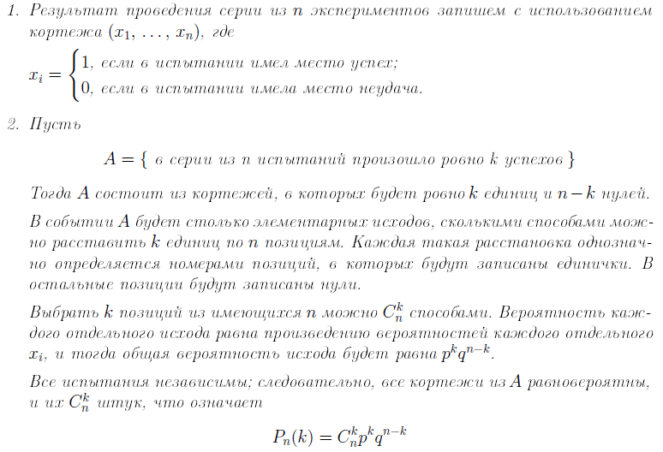

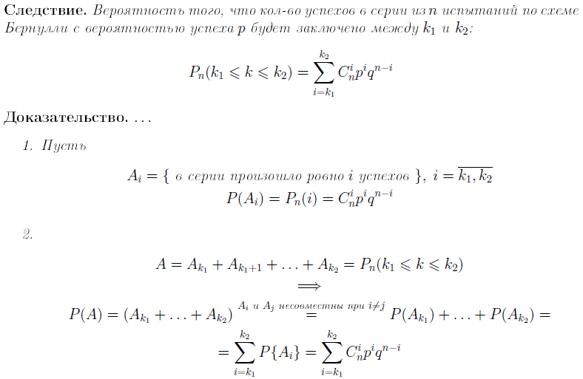

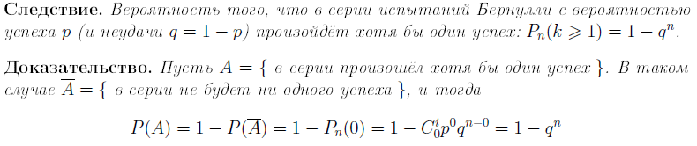

# Билет 2.1



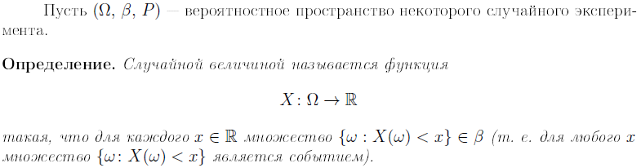

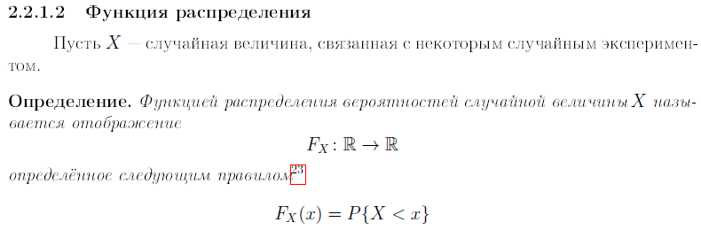

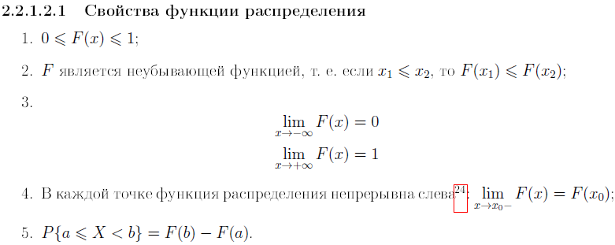

4 и 5 поменять местами

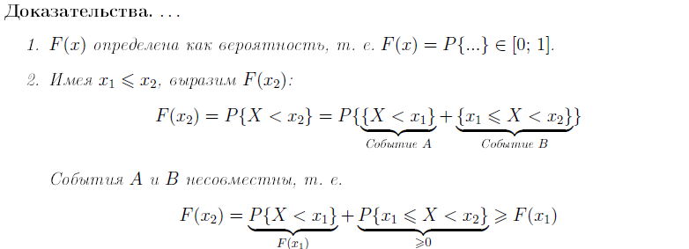

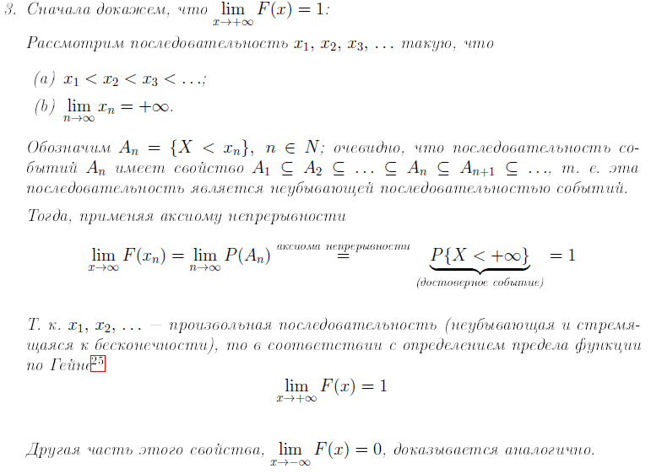



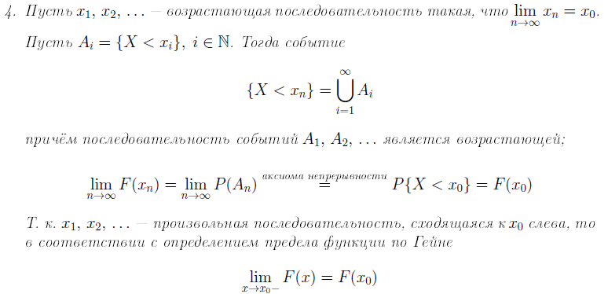

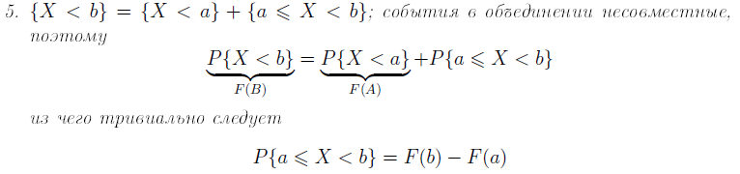

4 и 5 поменять местами

# Билет 2.2

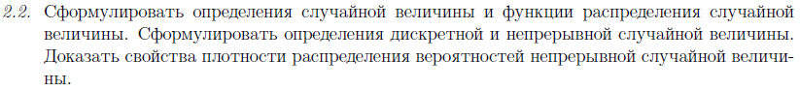





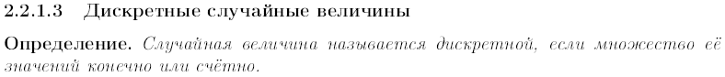

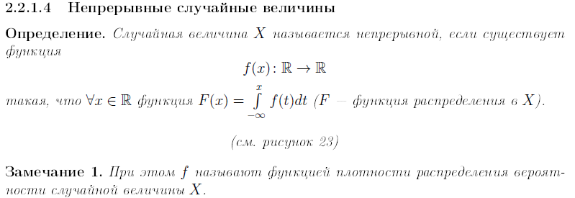

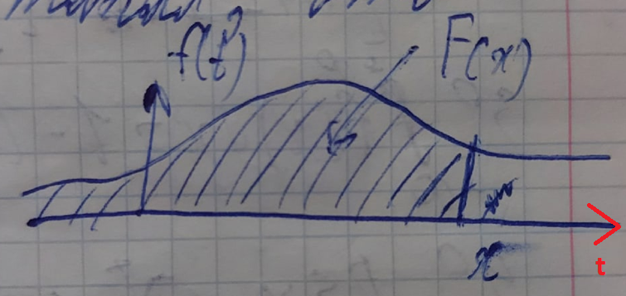

Рисунок 23

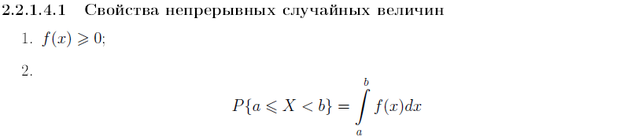

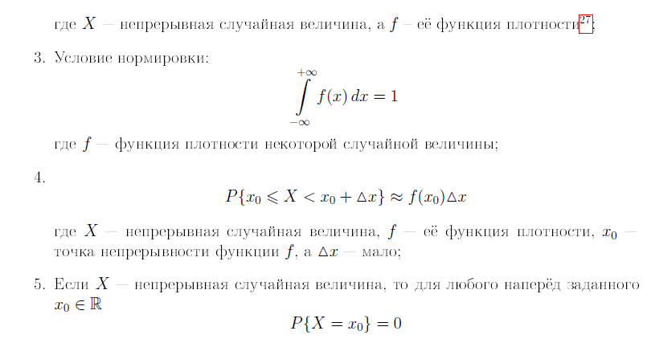



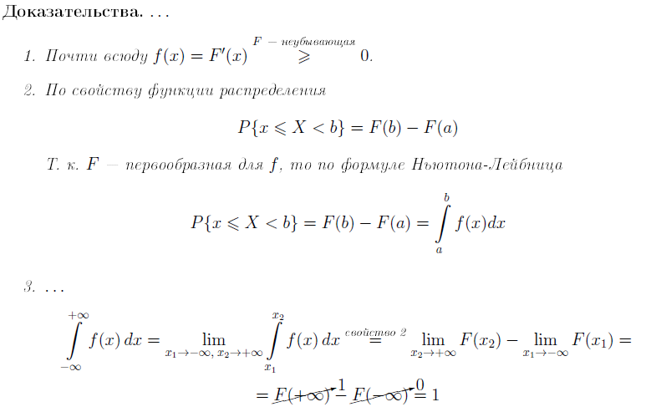

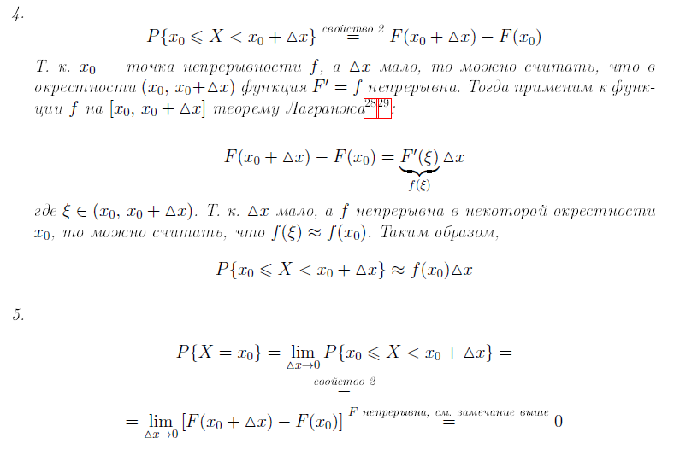

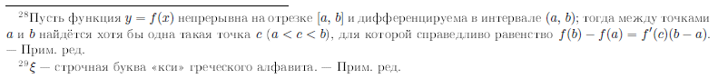

# Билет 2.3 (STOPPED HERE)



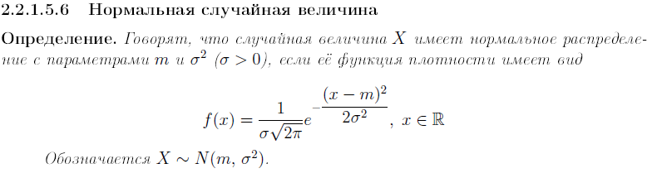

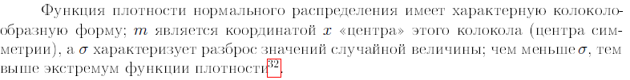

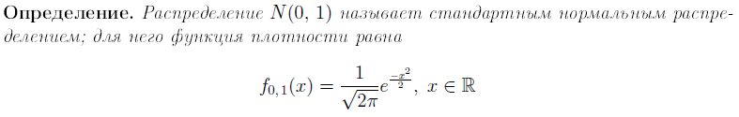

**************************************************************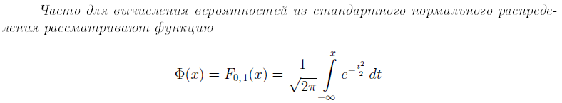

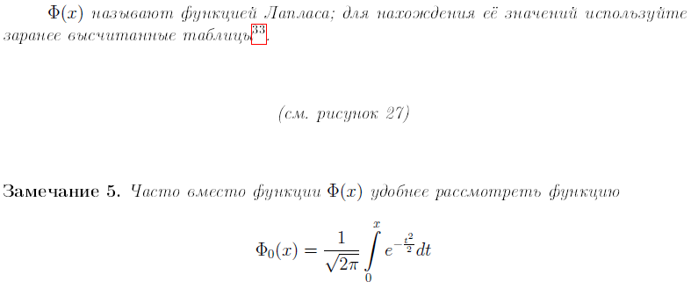**************************************************************



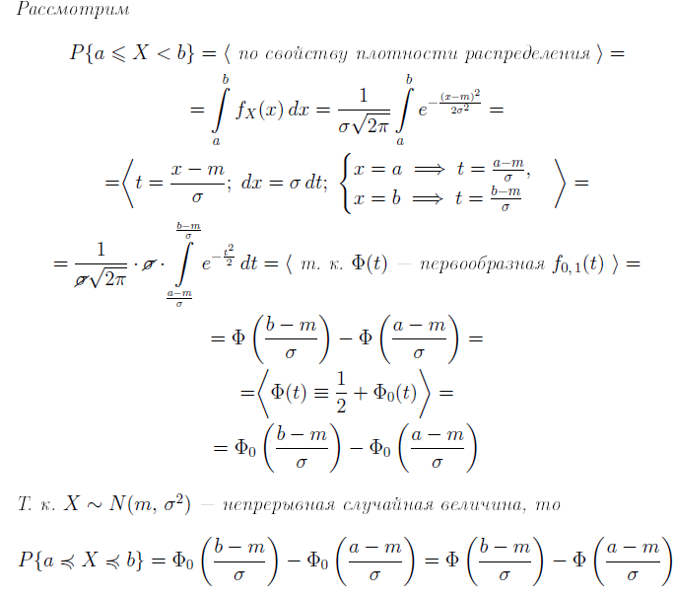

# Билет 2.4



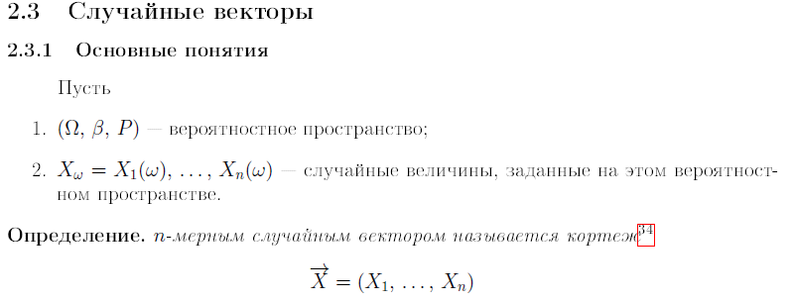

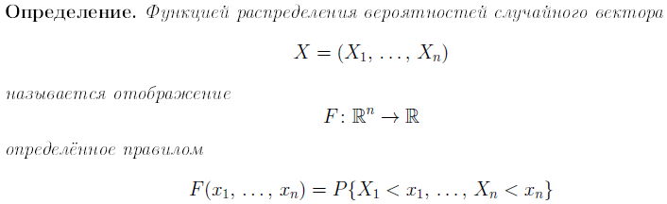

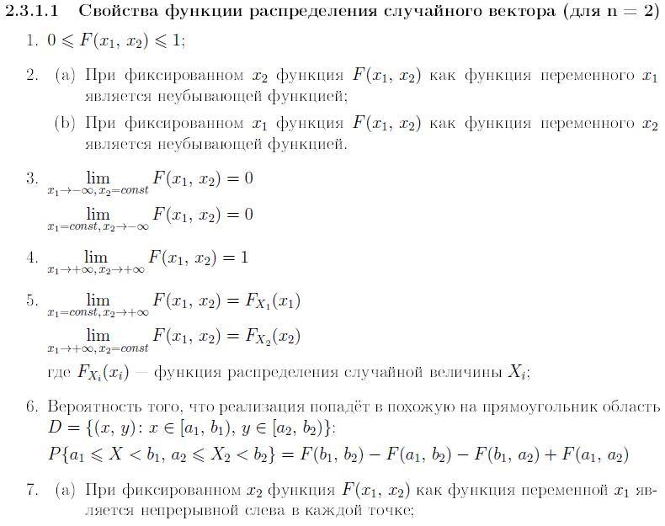

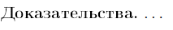

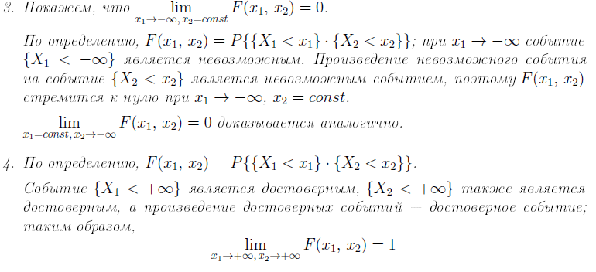

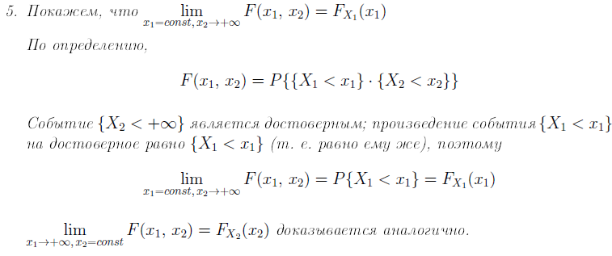

# Билет 2.5











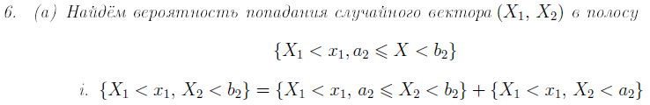

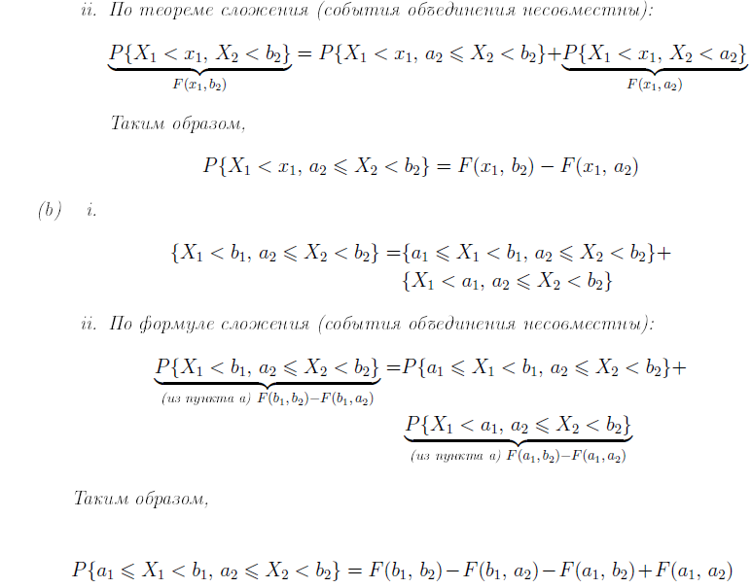

# Билет 2.6







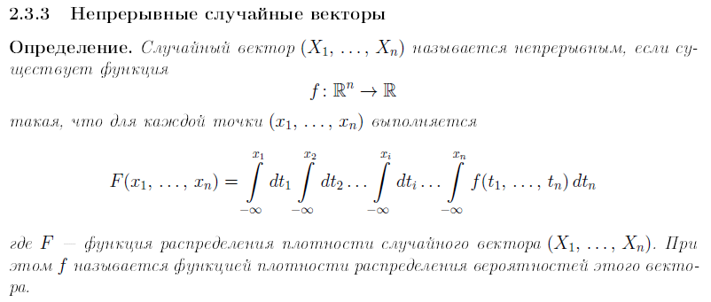

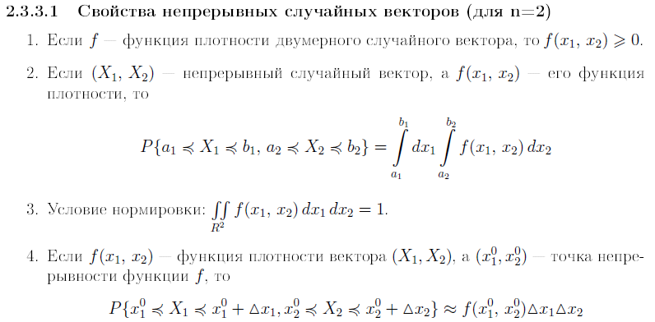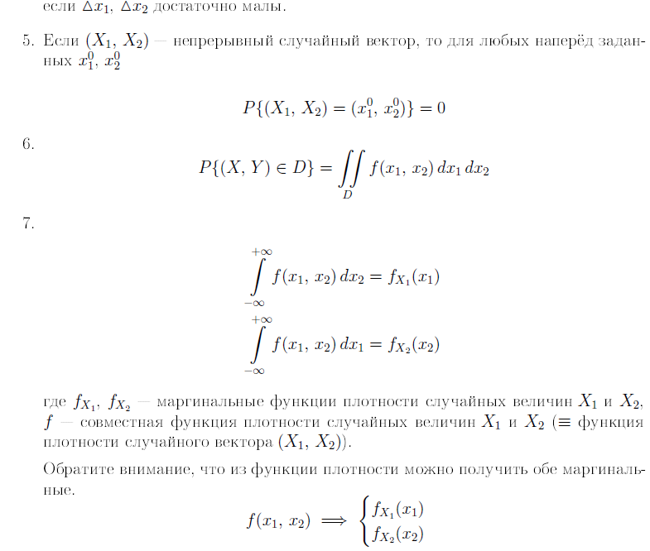

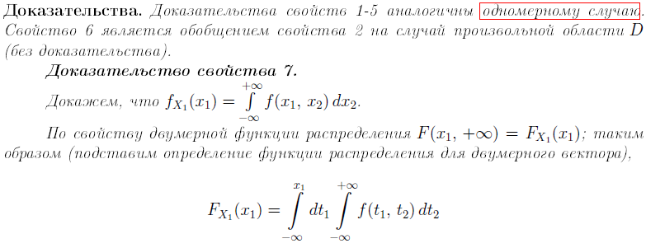

Одномерный случай повторён ниже





# Билет 2.7

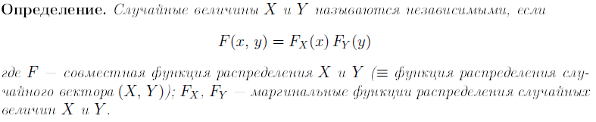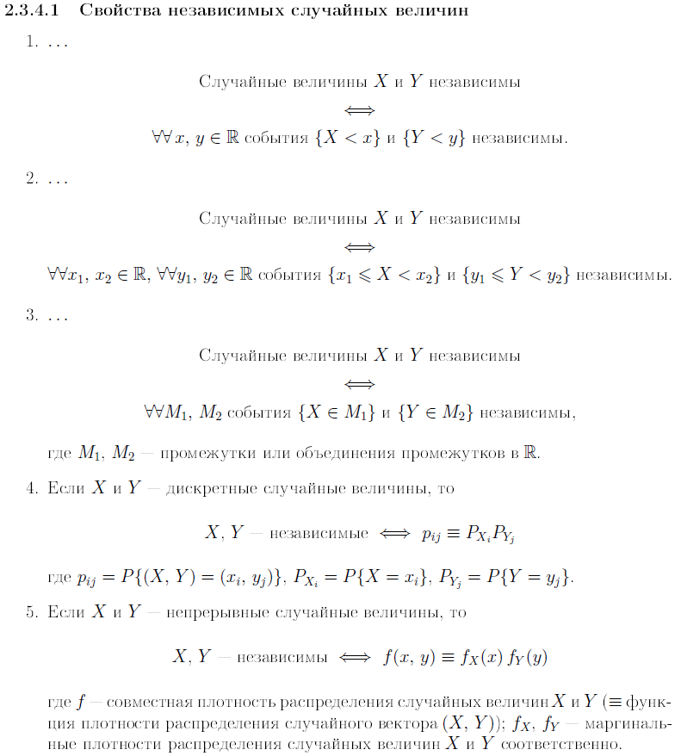

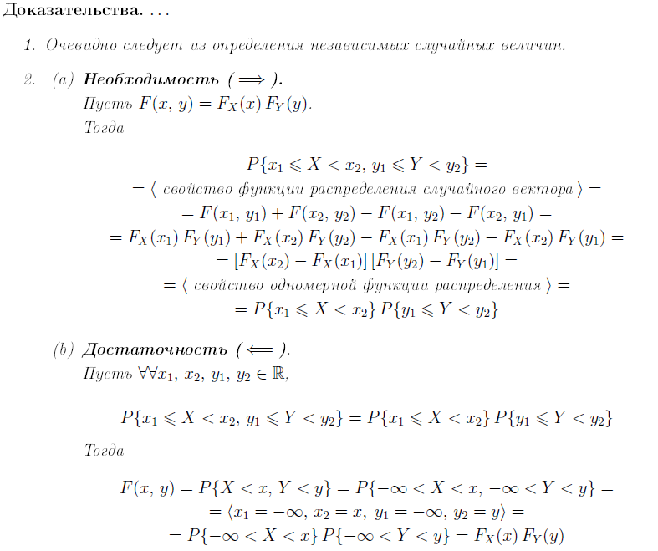

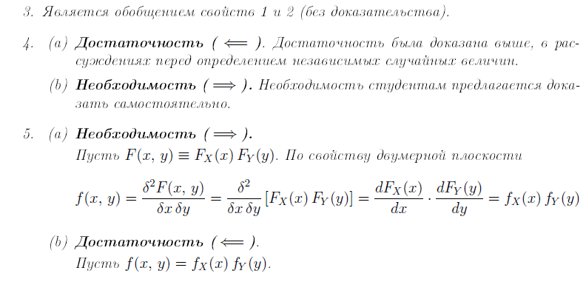

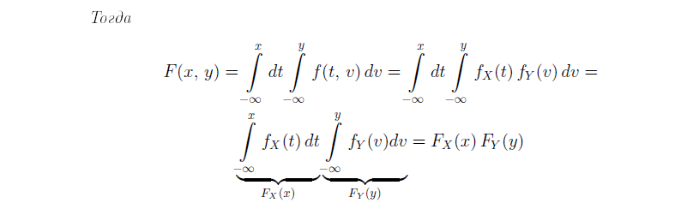

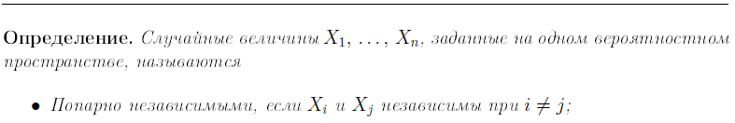

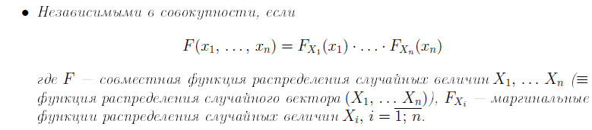

# Билет 2.8

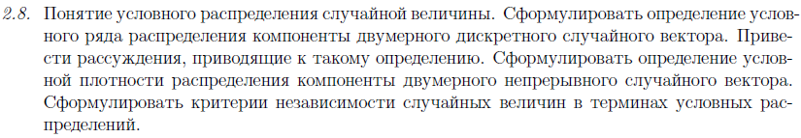

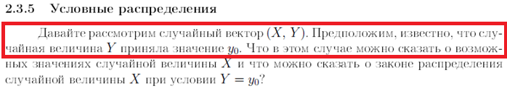

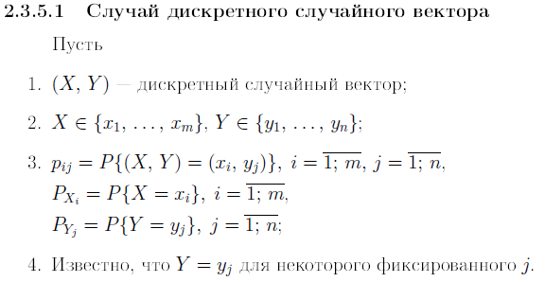

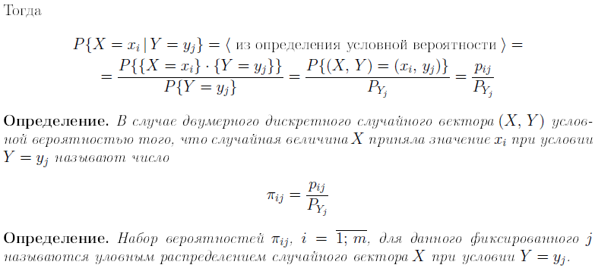

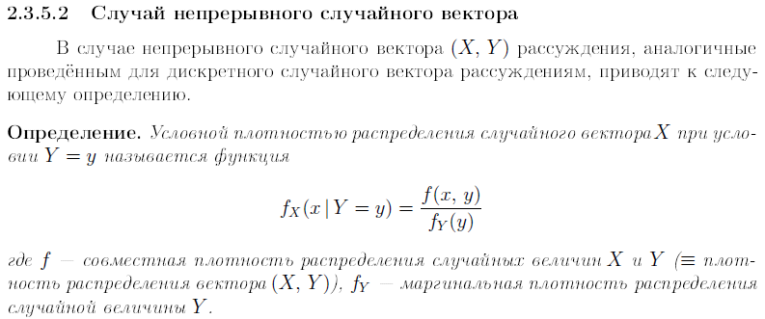

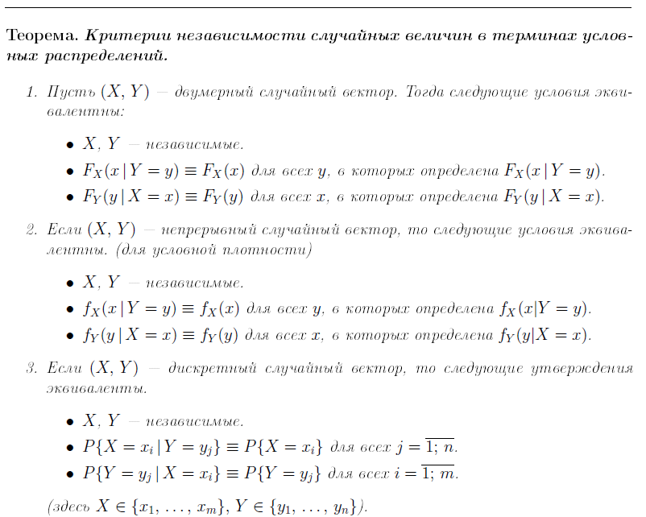

# Билет 2.9

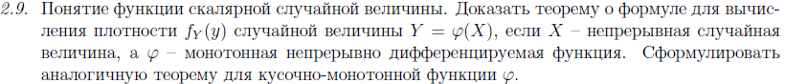

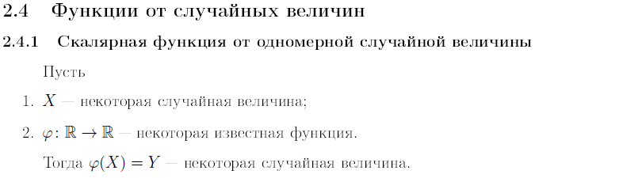

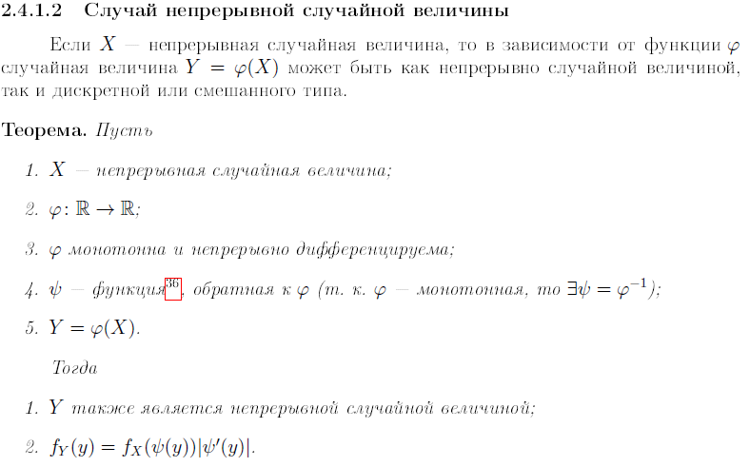

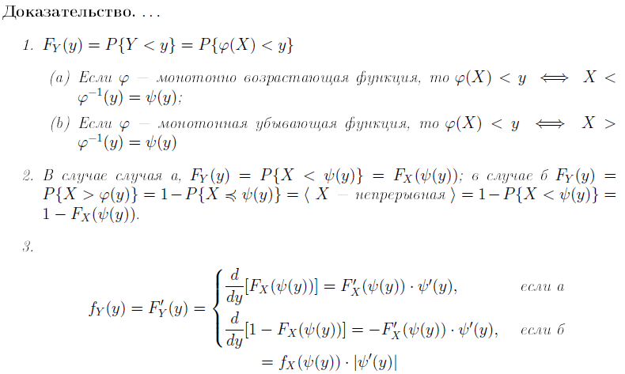

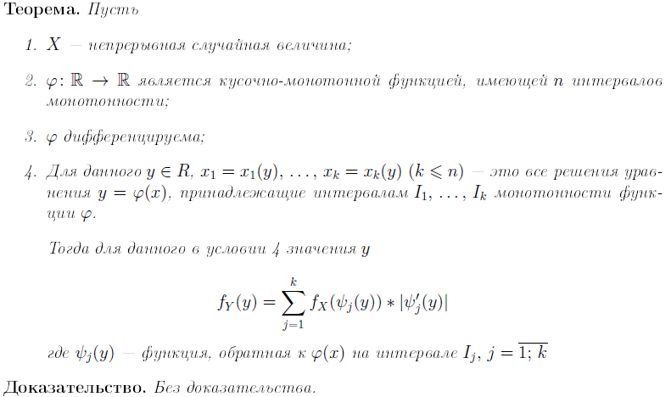

# Билет 2.10

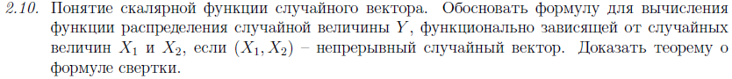

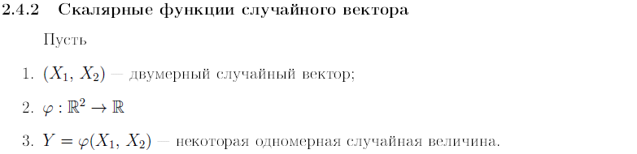



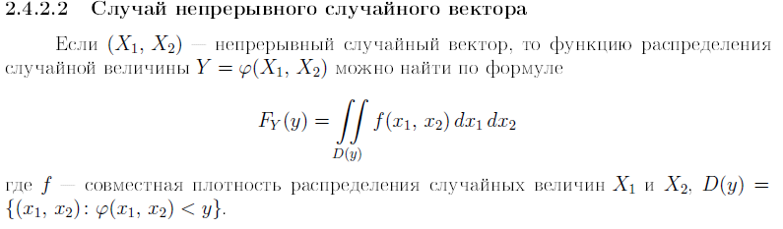

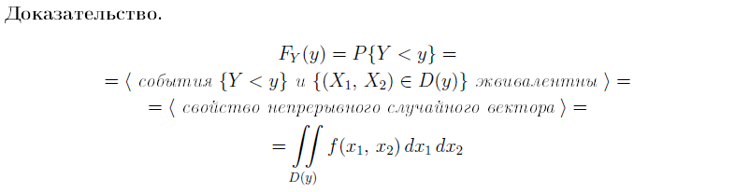

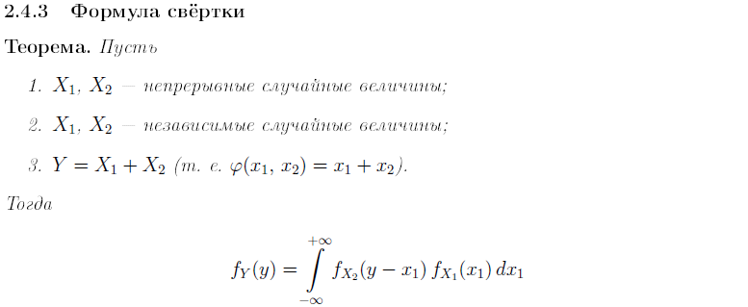

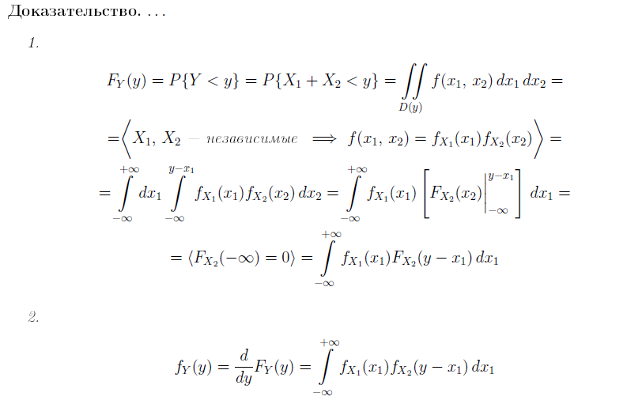

# Билет 2.11

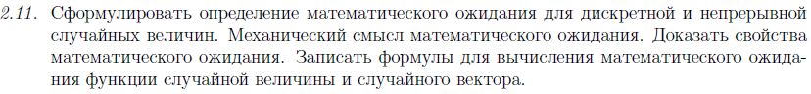



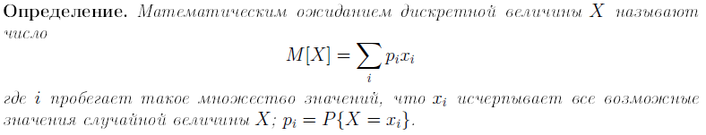

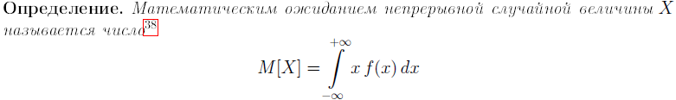

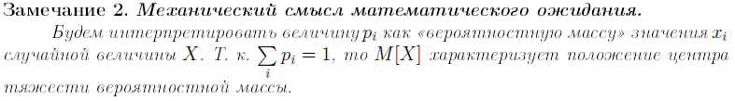

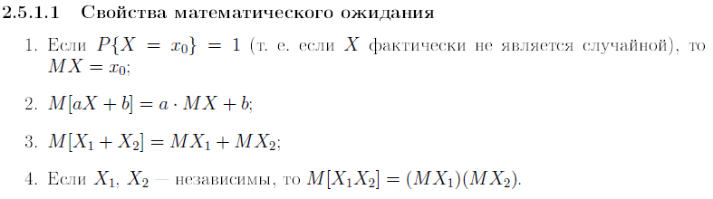

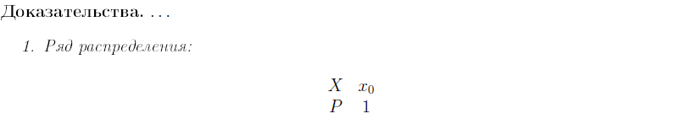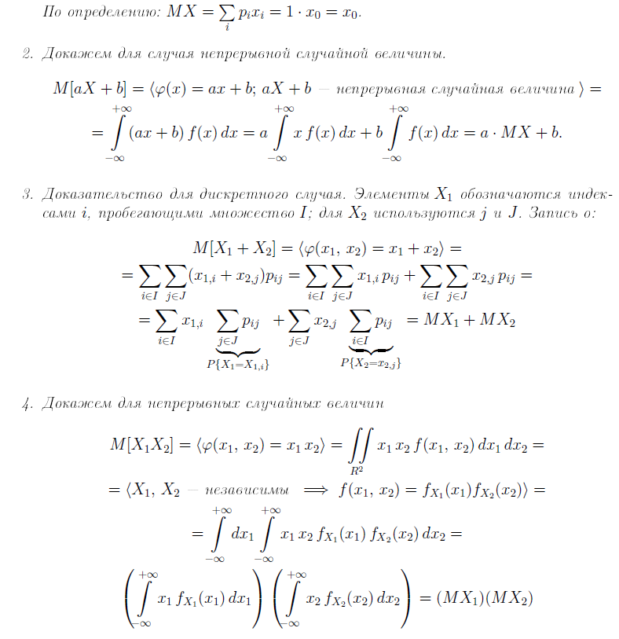

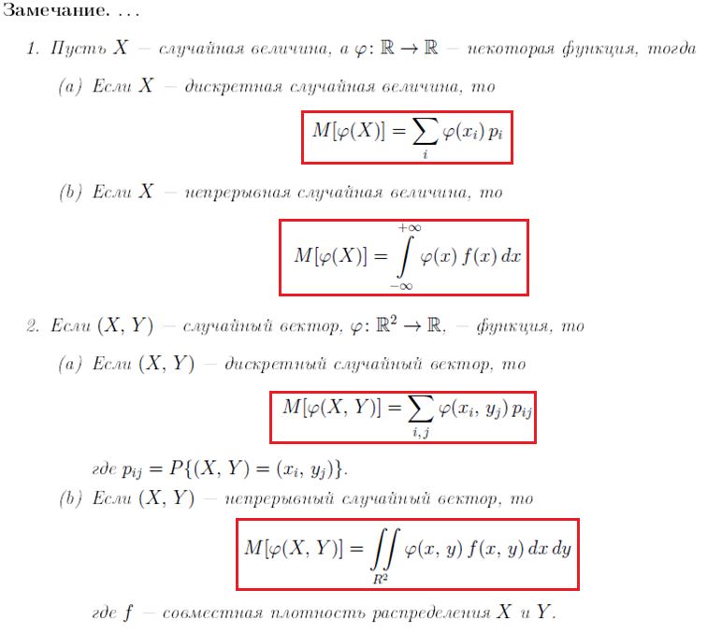

# Билет 2.12



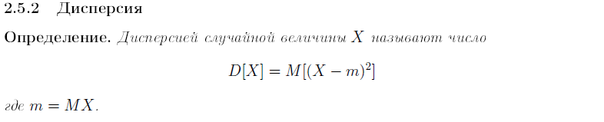

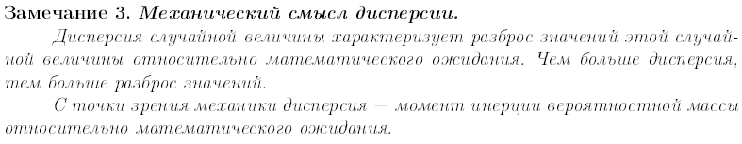

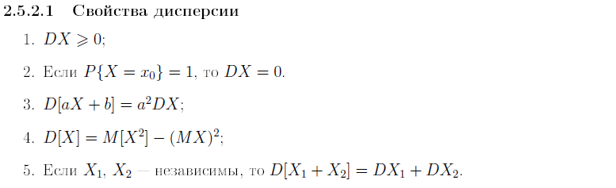

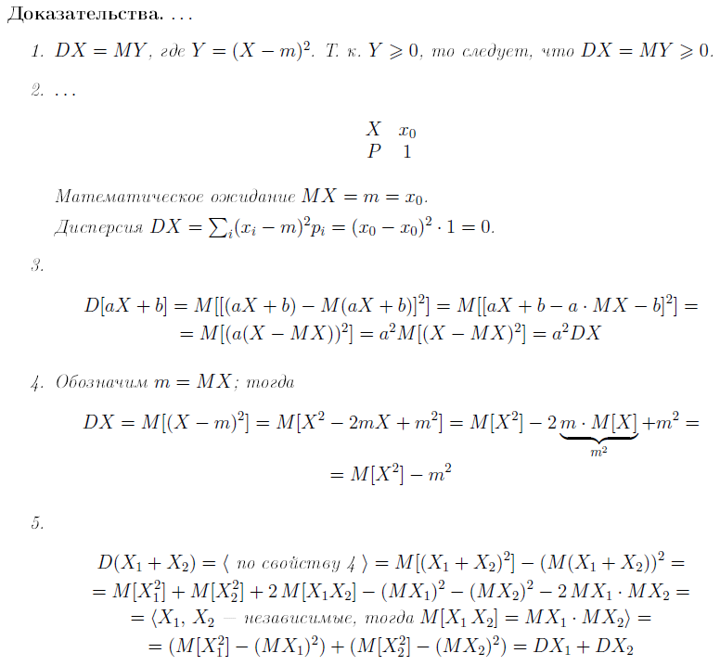

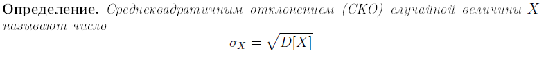

# Билет 2.13









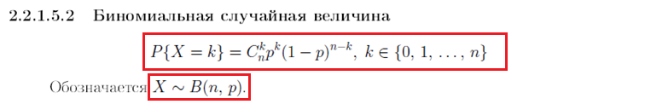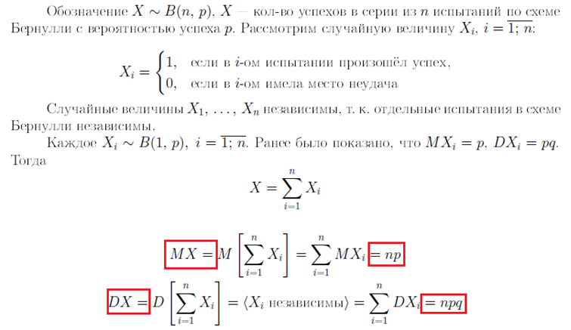

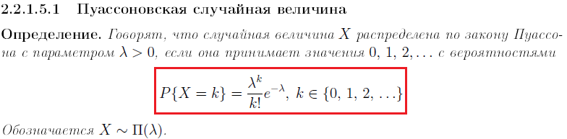

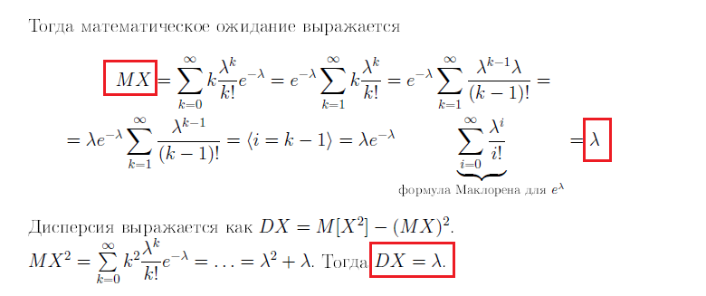

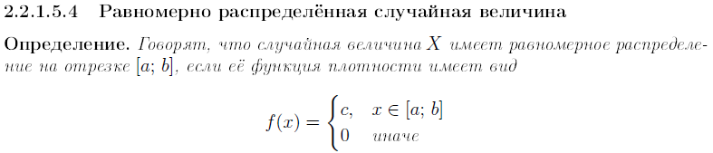

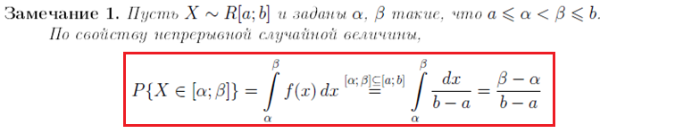

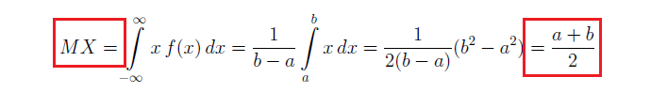

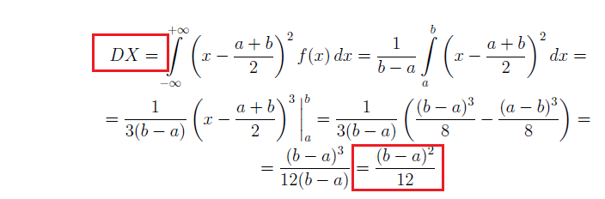

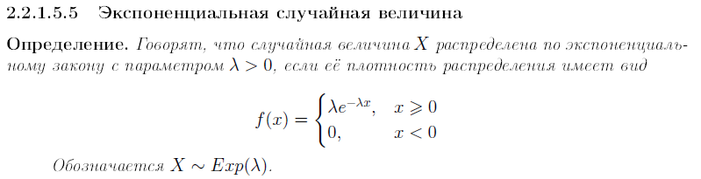

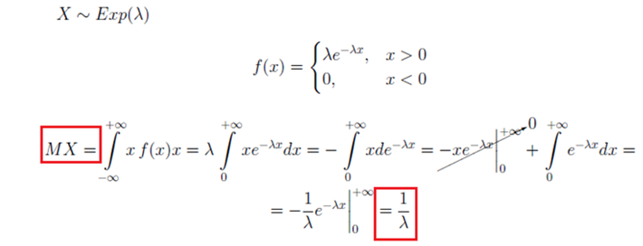



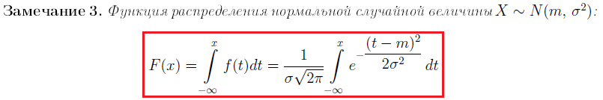

***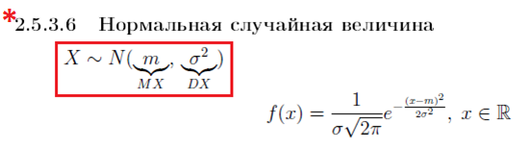***

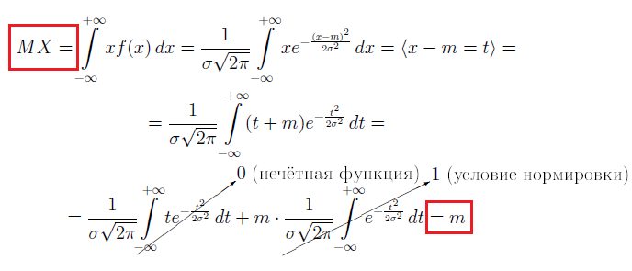

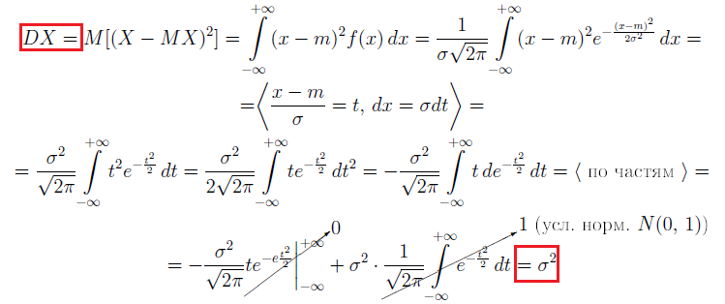

# Билет 2.14



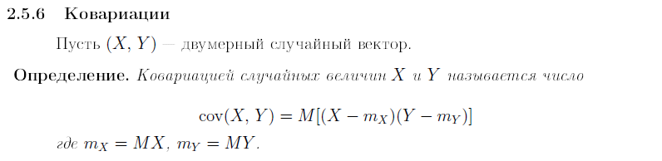

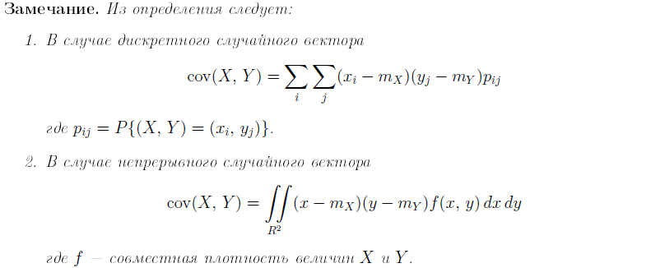

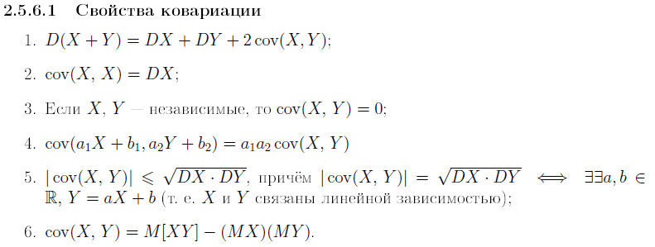

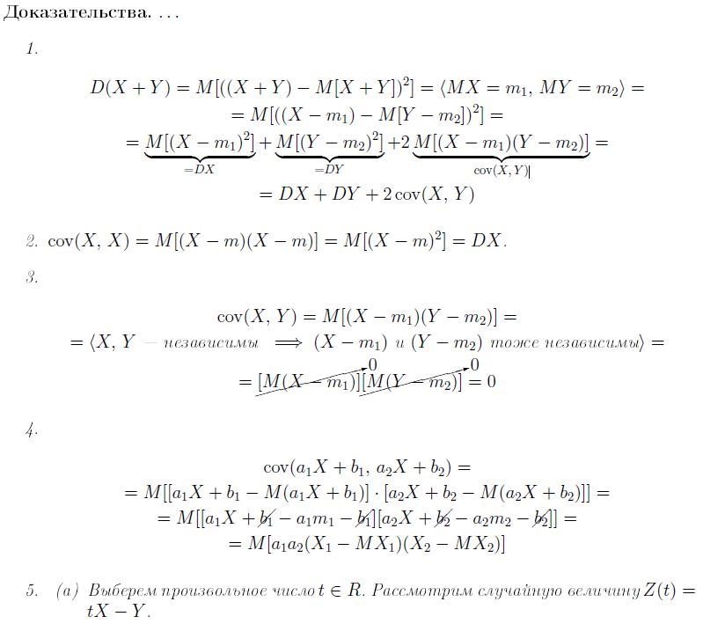

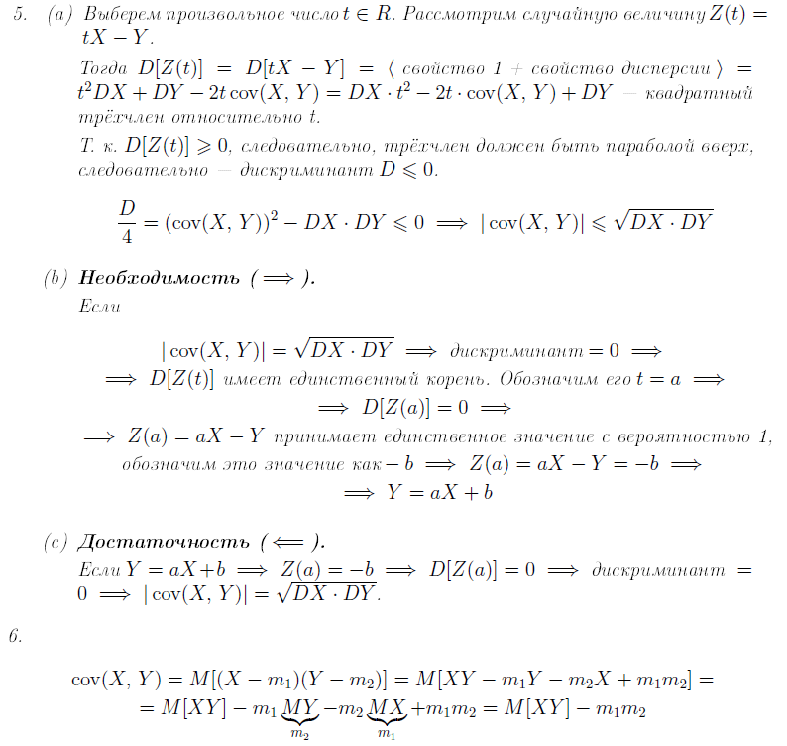

# Билет 2.15

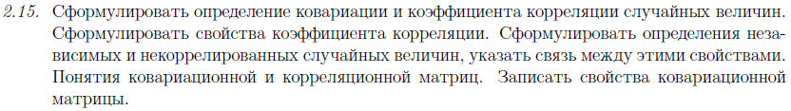



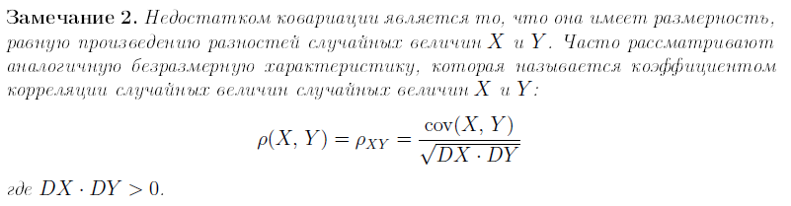

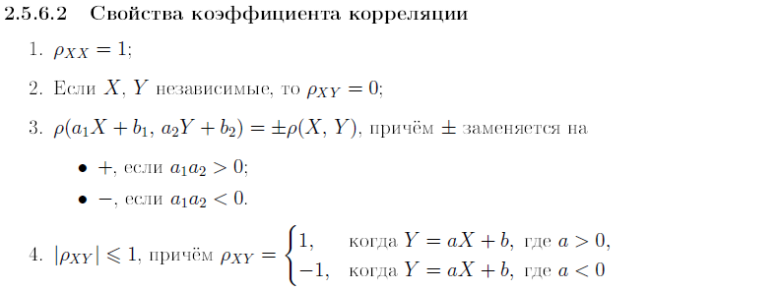

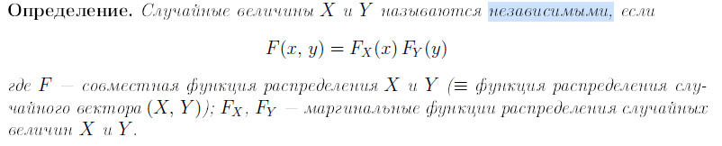

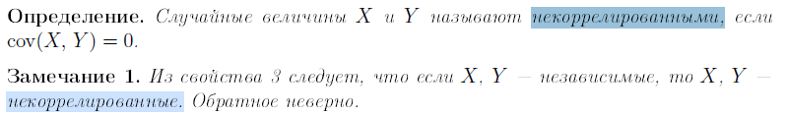

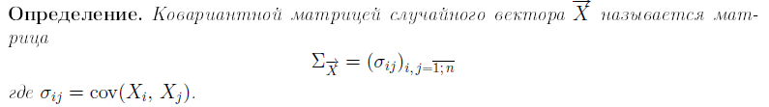

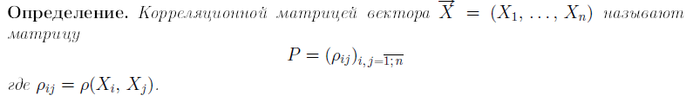

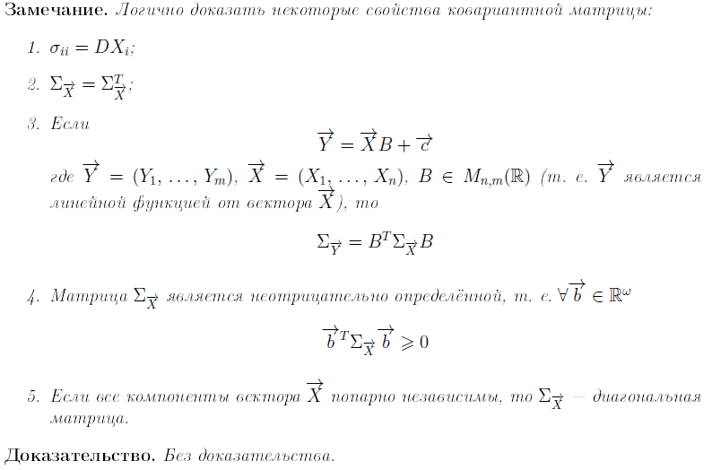

# Билет 2.16



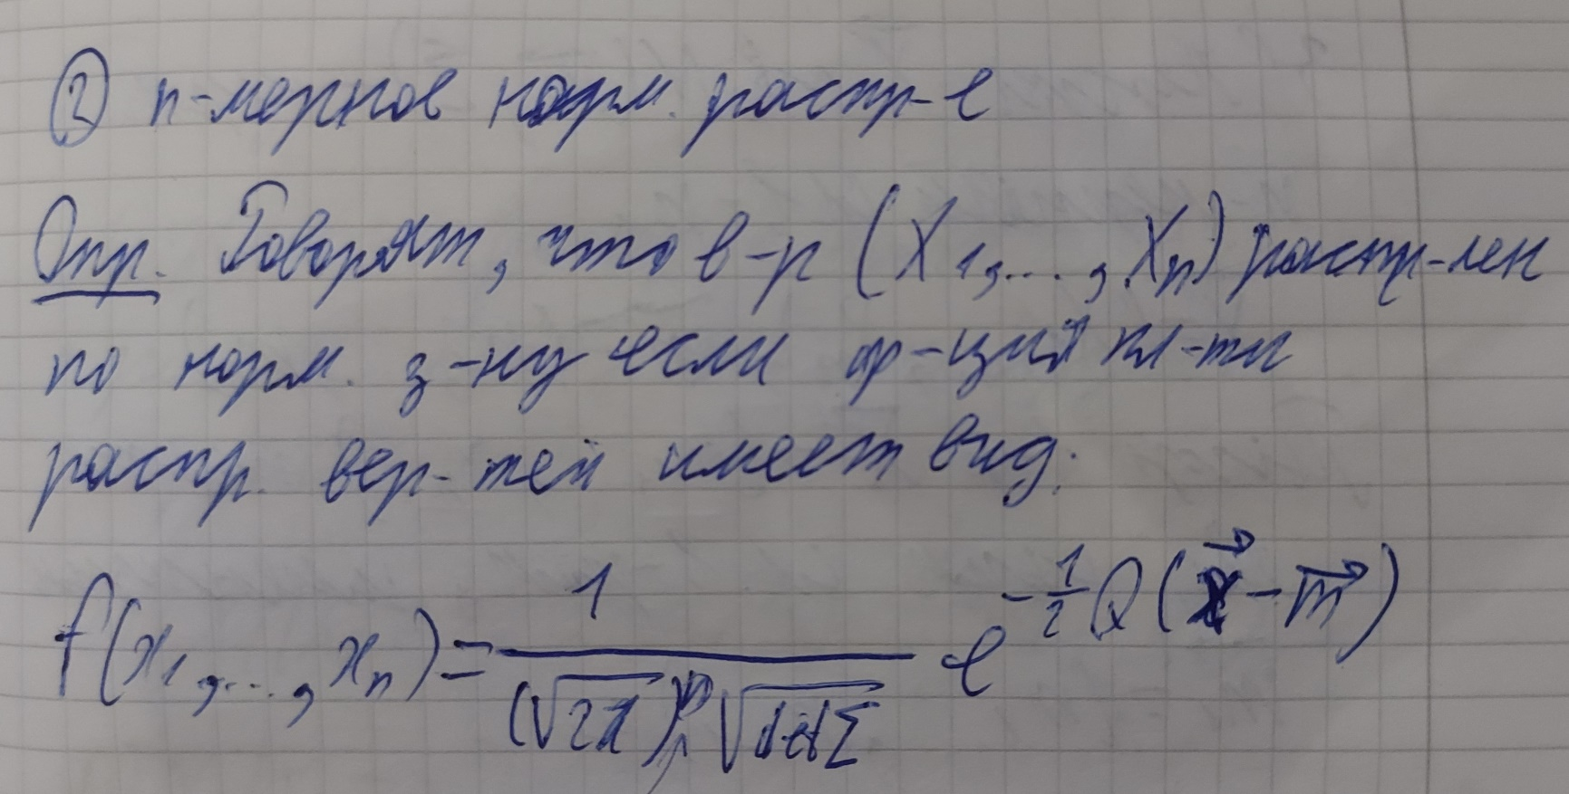

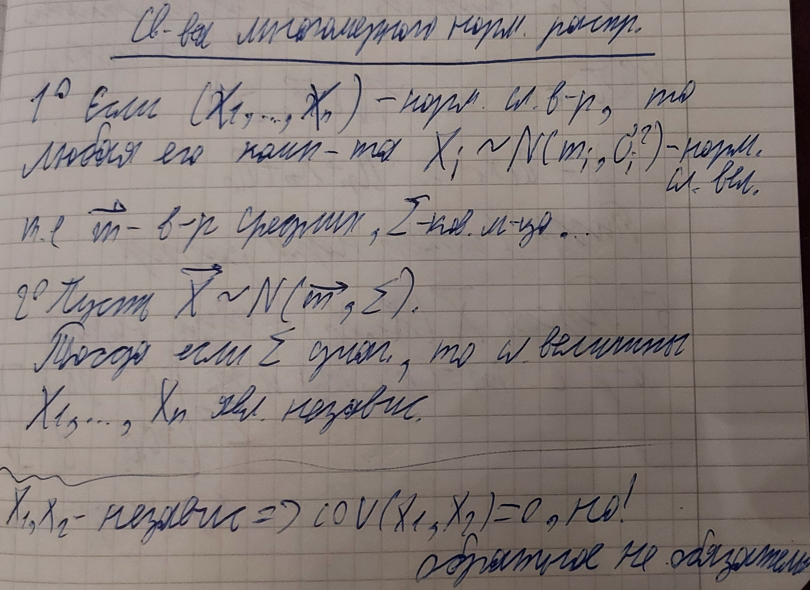

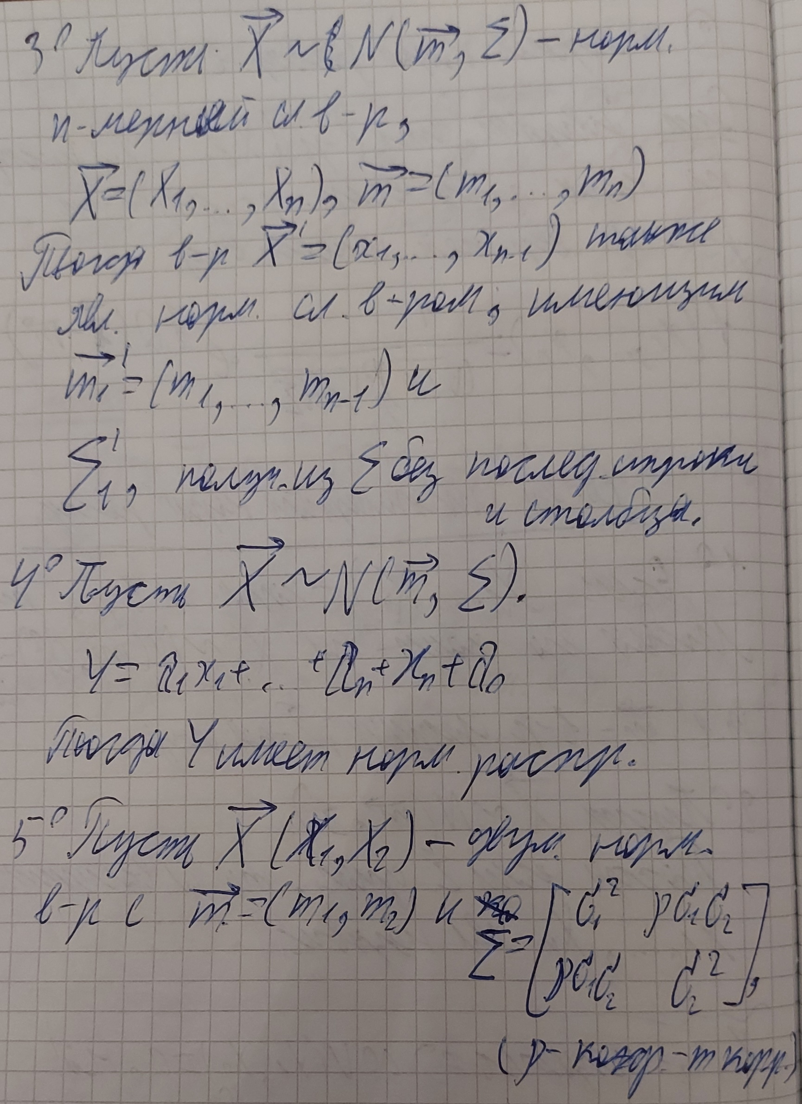

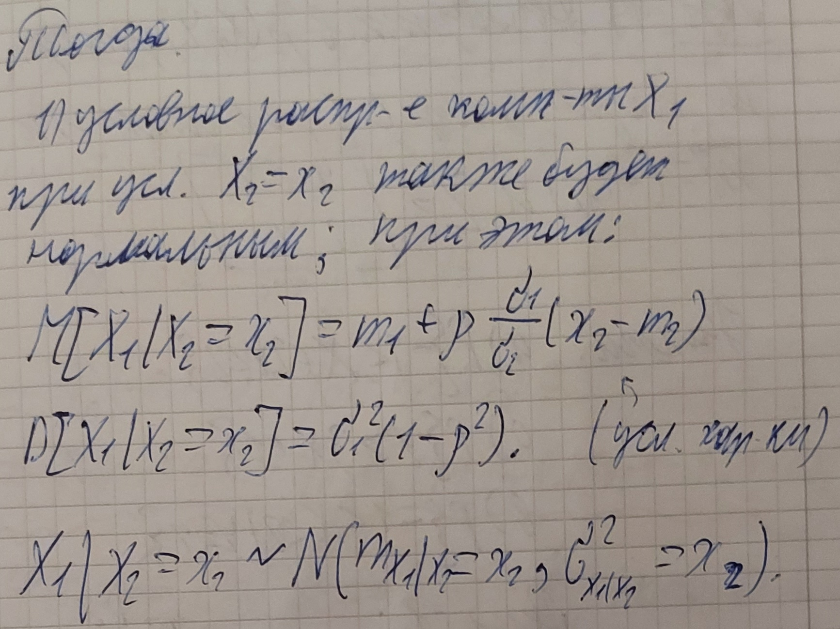

Всё :P

* значит не обязательно